ЭПИЗОД 2: «КТО Я?»
(Глава 2. Кто я?)
КАДР 1 — «Тронный зал»
1. ПРОМТ (Изображение):
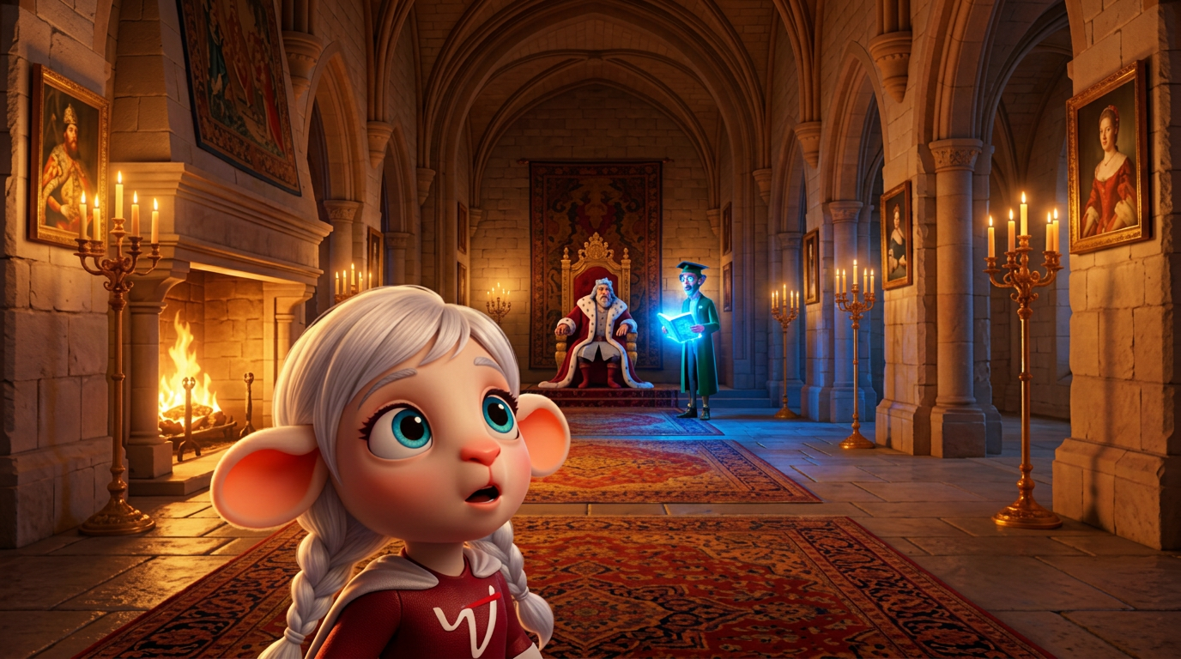
Величественный тронный зал с высокими потолками. На стенах — разноцветные ковры с богатым орнаментом и картины в тяжёлых золочёных рамах. В центре зала — искусной резьбы золочёный трон. Справа перед троном — зажжённый камин с потрескивающими поленьями, отбрасывающий тёплый оранжевый свет. Богатый волшебный интерьер.
Маленькая девочка в плаще с большим любопытством осматривает окружение в замке, больше всего её внимание привлекла большая картина с портретом в широкой золоченной рамке, два персонажа как из референсных изображении стоят на заднем фоне. Мягкий волшебный свет, детская сказочная иллюстрация, тёплые тона.
2. ПРОМТ (Видео):
Однокадровое видео по мотивам начального изображения: девочка с белыми волосами и в красном костюме идёт по длинному освещённому свечами каменному коридору замка, медленно оглядывается по сторонам с широко раскрытыми от удивления глазами, останавливается у старинных картин, тянется рукой, чтобы рассмотреть детали, мягкий тёплый свет камина и свечей подчёркивает текстуру каменных стен и ковров, король на троне и маг с магической книгой остаются на заднем плане почти неподвижными без взаимодействия, плавный медленный трекинг-кадр камеры сопровождает её движение вперёд в течение 10 секунд, кинематографичная композиция, высокая детализация, сказочная атмосфера.
3. РАССКАЗЧИК:
Пока девочка шла к замку, она то и дело озиралась и поглядывала на Правителя с Советником. И хотя со стороны казалось, что её ничего не тревожит, она всё же испытывала волнение. Откуда я здесь? Что это за место? Кто я вообще такая? Мысли в её голове бегали с невероятной скоростью, так что ни одну из них она не могла ухватить и «додумать» до конца.
Но войдя наконец во дворец, она почувствовала радость. Всё здесь казалось родным и знакомым. Так, наверное, чувствует себя каждый, когда возвращается домой после долгого путешествия. И всё же, девочка с любопытством изучала каждый уголок дворца. Больше всего её поразил величественный зал, украшенный коврами с разноцветным орнаментом и картинами в тяжелых золочёных рамах, висящими на стене. В центре стоял искуссной резьбы золоченый трон, а перед ним справа зажженый камин с потрескивающими поленьями.
4. ДИАЛОГИ:
—
5. ПЕРЕХОД:
Мудрый Хрусталик сел на трон и с интересом посмотрел на девочку.

КАДР 2 — «Варианты имён»
1. ПРОМТ (Изображение):
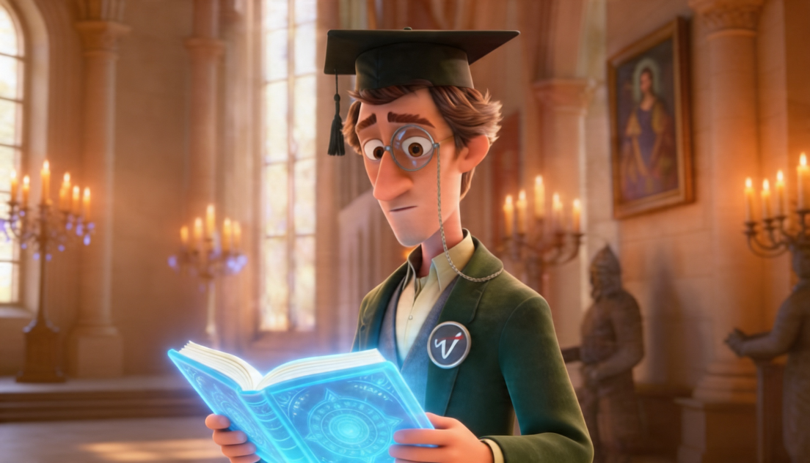
Персонаж в зелёном костюме в монокле и шляпе держит волшебную книгу, которая излучает яркий голубой свет. За основу прорисовки общего фона, деталей, окружения, предметов, как и единственного персонажа в кадре взяты Изображение 1, Изображение 2, Изображение 3.
2. ПРОМТ (Видео):
10-секундное однокадровое видео в стиле высокодетализированной 3D-анимации: тот же персонаж, что на референсе (молодой учёный в мантии и квадратной академической шапочке, с моноклем и значком на лацкане), стоит в величественном старинном зале с высокими колоннами и теплыми свечами на канделябрах на заднем плане, перед ним парит большая светящаяся магическая книга. Камера начинается в среднем плане спереди, мягко подрагивая, показывая, как герой быстро, но аккуратно перелистывает страницы книги, свет от страниц мерцает на его лице и одежде. На середине ролика он останавливается на нужной странице, его лицо меняется от сосредоточенности к радостному пониманию; затем камера медленно делает лёгкий наезд, когда он поднимает взгляд вверх с вдохновлённой, счастливой улыбкой, магическое свечение усиливается, создавая кинематографичный, сказочный, немного комичный настрой, без текста и логотипов в кадре.

3. РАССКАЗЧИК:
Мудрый Хрусталик сел на трон и с интересом посмотрел на девочку.
Советник заботливо расправил складки на её плаще и подвел к правителю.
4. ДИАЛОГИ:
— Добро пожаловать в новый дом, — улыбнулся Мудрый Хрусталик, и вокруг его глаз заиграли добрые морщинки.
— Хм…, — нахмурилась девочка. — Вы — правитель, это ваш помощник, — она кивнула в сторону Советника, — а кто же я?
— Ты — новый гер-рой нашего мира! Т-точнее героиня… Мы призвали т-тебя на помощь нам и людям с планеты Земля! — разъяснил Советник.
— Значит спасать мир… — задумчиво произнесла девочка. — А это интересно. Только вот, как же меня зовут?
Советник ждал этого момента и с нетерпением открыл папку.
— Я тут накидал пар-ру вариантов! Ч-чудо Радужка? В-великое Око? Глаз Р-рыцарь?!
5. ПЕРЕХОД:
Мудрый Хрусталик приподнял бровь и с сомнением посмотрел на Советника.

КАДР 3 — «Суперглазка и Советник»
1. ПРОМТ (Изображение):
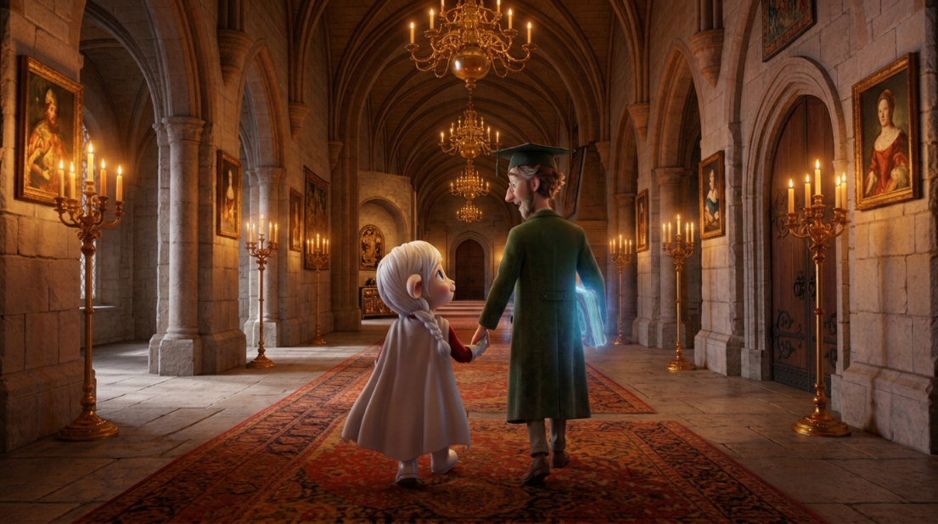
На широком снимке изображена девочка с белыми волосами и в красно-белой накидке, держащаяся за руки с мужчиной в зеленой академической мантии и шапочке. Они идут по длинному, богато украшенному коридору с каменными арками, колоннами и красной ковровой дорожкой. Коридор освещен богато украшенными люстрами и канделябрами, которые отбрасывают теплый свет на окружающую обстановку. На стенах висят портреты, а на заднем плане видны большие деревянные двери. В правой руке мужчины книга светится мягким голубым светом.
2. ПРОМТ (Видео):
Синематографичное 3D-видео в одном кадре: два персонажа по центру медленно идут по длинному готическому коридору замка, камера с лёгким плавным трекингом движется позади них на уровне плеч, подчёркивая глубину перспективы и мерцающие огни. Персонаж в высокой тёмной шляпе и длинном зелёном плаще держит в руках светящуюся книгу и спокойно рассказывает истории о замке, иногда поворачивая голову к девочке, голову персонажа оставь в одном и том же положении, а девочка с белыми волосами в красном костюме и белом плаще идёт рядом, держась за его руку и слегка покачиваясь в такт шагам, голову девочки оставь в одном и том же положении. Вдоль стен тепло освещённого каменного коридора горят канделябры с мягким золотистым светом, видны старинные портреты и арки, вдалеке постепенно раскрывается глубина пространства, создавая сказочную, уютную атмосферу, идеально уложенную в 10 секундный плавный проход. Головы персонажей остаются в одном положении, как на референсном изображении.
3. РАССКАЗЧИК:
Мудрый Хрусталик приподнял бровь и с сомнением посмотрел на Советника.
Но в следующий миг девочка почувствовала, как в груди её что-то затрепетало. Если бы девочка знала, что такое душа, то скорее всего подумала, что это она. Буквы собрались в правильный порядок и сорвались с её губ.
Советник слегка расстроился, что ни один из его вариантов, который он так долго подбирал, не подошёл. Но тут же взял себя в руки и многозначительно сказал:
Он выправил осанку, поднял подбородок чуть выше обычного и торжественно произнёс:
Он не ожидал такого порыва чувств, поэтому смутился и слегка покраснел.
Советник взял Суперглазку за руку и повёл её по длинным, утопающим в коврах коридорам. Пока они шли, он рассказывал ей удивительные истории о планете Видеаль. Замок был таким огромным, что, когда они добрались до её комнаты, наступил вечер.
4. ДИАЛОГИ:
— Су…пер…глазка! Я — Суперглазка! Теперь я точно знаю, что это мое имя.
— Отлично! Таких героев у нас ещё не было! — довольно резюмировал Мудрый Хрусталик.
— Суперглазка! П-прекрасное имя. Теперь же тебе пора отдохнуть. А с завтрашнего дня ты приступаешь к урокам и тренировкам. Ч-чтобы сделать из тебя настоящего героя — нужно многое знать и уметь. У тебя буд-дут самые лучшие учителя на этой планете.
— Ведь од-дин из учителей — я сам!
— Ура! — девочка порывисто обняла его.
— Я рад, что вы подружились, — одобрительно кивнул Мудрый Хрусталик. — А теперь покажи Суперглазке её комнату.
— Б-будет сделано, Правитель. За мной!

5. ПЕРЕХОД:
Она подбежала к широкому окну своей комнаты.
КАДР 4 — «Новая комната»
1. ПРОМТ (Изображение):
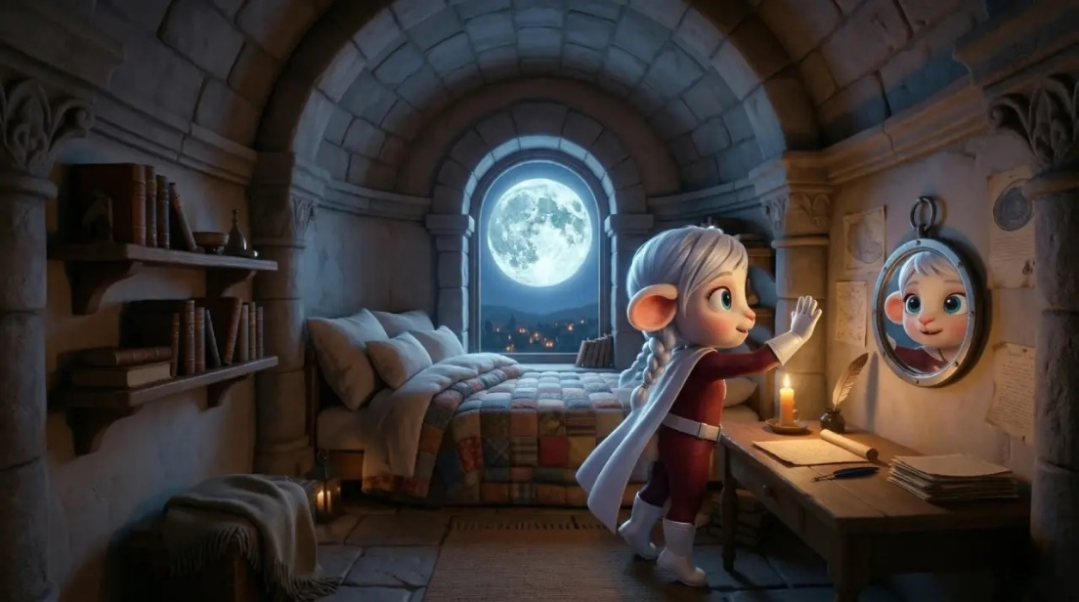
Девочка с заплетенными в косу белыми волосами, одетая в красный костюм супергероя и белую накидку, стоит в каменной комнате. Она машет своему отражению в круглом зеркале, висящем на стене. Перед ней деревянный стол с зажженной свечой, гусиным пером, чернилами и бумагами. Слева от нее кровать с лоскутным одеялом и подушками и книжная полка, заставленная старыми книгами. За ее спиной из большого арочного окна видна полная луна и ночной городской пейзаж. В комнате царит уютная средневековая атмосфера.
2. ПРОМТ (Видео):
10-секундное однокадровое видео: персонаж в своей комнате стоит у стола перед круглым зеркалом и игриво «соревнуется» с отражением, играя взглядами и мимикой, будто пытается обмануть зеркало; отражение всегда идеально синхронно повторяет движения и выражения лица персонажа. Движения персонажа плавные, мягкие и аккуратные, без резких рывков, он слегка наклоняет голову, меняет выражение лица, приподнимает брови, медленно поворачивает ладонь к зеркалу и чуть подаётся вперёд, уши округлой естественной формы без заострений. Камера полностью зафиксирована в одном стабильном ракурсе, без зума и тряски, общий план захватывает персонажа, зеркало, стол, кровать и каменную арку с большим круглым окном и луной на заднем плане. Сохранить внешний вид персонажа, все детали одежды, освещения, интерьера, фона и окружения точно такими же, как на референсном изображении, без каких-либо изменений стиля или компоновки сцены.
3. РАССКАЗЧИК:
Она подбежала к широкому окну своей комнаты. В нём открывался вид на весь город. Дома казались совсем крошечными и запросто могли уместиться на ладошке.
А вот Луна, наоборот, висела так близко, что если постараться и протянуть руку, до неё наверняка можно дотронуться! Залюбовавшись видом из окна Суперглазка не сразу заметила большую и мягкую кровать. А затем увидела на стенах полки со множеством книг, с разноцветными переплетами, которые ей ещё предстояло прочесть. Но самым удивительным было круглое гладкое зеркало, которое висело прямо над столом и походило на озеро, но не выходило из берегов. И не стекало по стене.
Как только Советник ушёл и пожелал ей спокойной ночи, Суперглазка поспешила к озеру. Взглянула на него и увидела милую рожицу с забавными ушками и белоснежными волосами. Она посмотрела вправо — рожица в озере тоже, влево — та опять повторила.
Но пальчик её остался сухим. А рожица внутри тоже протянула свой пальчик.
4. ДИАЛОГИ:
— Какая красота! И высота! — воскликнула Суперглазка.
— Да оно меня передразнивает! — подумала Суперглазка и решила потрогать воду.
— Так это я и есть! — поняла девочка. — Что ж довольно симпатичная.
5. ПЕРЕХОД:
— Пора…Пора ложиться спать, — послышался шёпот.
КАДР 5 — «Умиротворённый сон»
1. ПРОМТ (Изображение):
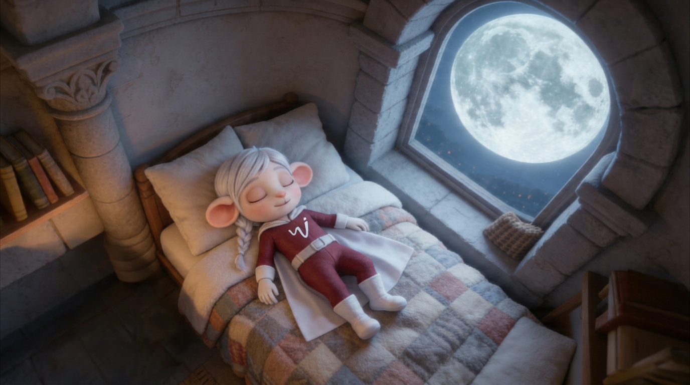
В кадре изображена девочка с заплетенными в косички белыми волосами, одетая в красный костюм супергероя с белой накидкой и белой эмблемой "W" на груди. Девочка мирно спит в кровати, застеленной клетчатым одеялом и белыми подушками. Кровать расположена рядом с большим арочным окном, из которого открывается вид на ночное небо с ярко выраженной полной луной. Комната оформлена в деревенском средневековом стиле с использованием каменных архитектурных элементов, книжных полок, заполненных старыми книгами, и деревянного пола. Освещение мягкое и атмосферное, лунный свет создает мягкое свечение.
2. ПРОМТ (Видео):
Основываясь на референсном изображении, создать однотипный план: 10-секундное видео в виде единственного статичного кадра, где персонаж в красном костюме с белыми волосами и заплетённой косой, с теми же пропорциями тела, цветом костюма и тем же логотипом на груди, в мягком тёплом ночном освещении ложится на аккуратно застеленную кровать у круглого окна с большой луной за окном, затем медленно расслабляется и засыпает на спине, его дыхание становится спокойнее, веки плавно закрываются; камера полностью неподвижна, без смены ракурса и зума, кадрирование такое же, как в референсе, фокус устойчивый, плавная анимация без рывков, стиль и атмосфера максимально близки к референсному изображению.

3. РАССКАЗЧИК:
Суперглазка насторожилась и забавно повела носиком из стороны в сторону.
И тут девочка поняла, что это шепчут на полках книги и едва шелестят страницами, убаюкивая её—книги тоже были волшебными.
Уставшая от впечатлений, с головой, полной новых знаний и переживаний — она легла на удобную кровать и уснула крепким сном, не сняв даже сапожек. Тихонько засопела, и снилась ей жизнь, которая ждала её впереди, полная удивительных приключений. Жизнь, в которой ей суждено стать настоящим супергероем.
4. ДИАЛОГИ:
— Пора…Пора ложиться спать, — послышался шёпот.
— Тебе нужно набраться сил, чтобы постичь все секреты спасения планеты…
5. ПЕРЕХОД:
—

